SEMANA DEL 3 AL 7 DE AGOSTO
Unidad ¿Dónde Vivo?
Antes de comenzar debes realizar la rutina de relajación, concentración y tener una postura adecuada, junto a un vaso de agua.

Esta semana trabajaremos nuestro barrio. Te invito a ver las siguientes fotos y responder las preguntas.
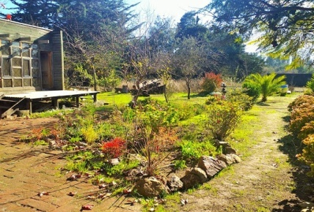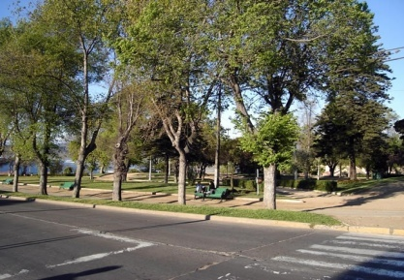
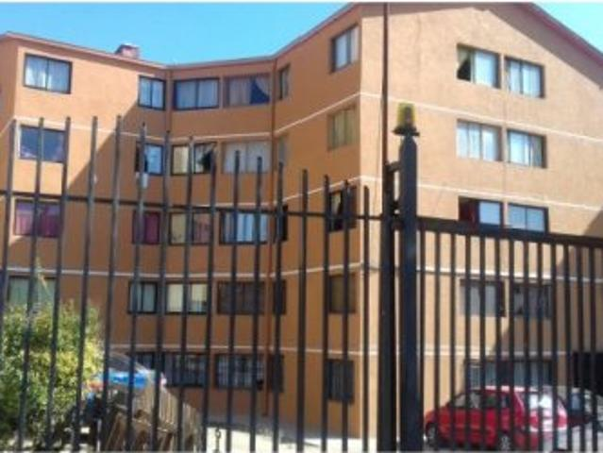
¿Dónde vives?
¿Qué hay al lado del supermercado?
Muestra dónde está la plaza
Nombra cada lugar.
Nombra dos lugares de tu barrio que no estén en las fotos.
¿Qué tengo que hacer para llegar al colegio desde mi casa?
Dibuja tu casa, pidiéndole a un adulto que escriba la dirección y si quieres envíanos fotos.
- Conocer la dirección de un lugar, nos ayuda a no perdernos o avisar a alguien para llegar a nuestro destino, buen trabajo.

SEMANA DEL 3 AL 7 DE AGOSTO.
Número 6.
Buenos días, antes de comenzar debes realizar la rutina de relajación, concentración y tener una postura adecuada, junto a un vaso de agua.
Los invito a ver el siguiente video de los números.
https://youtu.be/rKZ_fP_q_Nc

A continuación responde las siguientes preguntas:
¿Te gustó el video? Recordaste los números que hemos aprendido.
¿Qué número nuevo viste?
¿Quieres hacer un desafío?
Atrévete con apoyo de tu familia. Crea la misma actividad vista en el video.

Si quieres realizar más actividades, trabaja con el libro Caligrafix.

Familias: para recordar y realizar de manera diaria.
Las profesoras les deseamos que estas actividades sean provechosas y sirvan de guía para continuar con el aprendizaje de contenidos y desarrollo de habilidades.
Solicitamos que por favor retroalimenten nuestro trabajo, enviando comentarios a través de los grupos de cada curso, para así tener claridad si las actividades propuestas se han podido realizar en casa o si se deben ir modificando.
NO OLVIDAR QUE TODAS ESTAS ACTIVIDADES PROPUESTAS SON SÓLO SUGERENCIAS Y USTEDES DENTRO DE SUS TIEMPOS Y POSIBILIDADES ELIGEN QUÉ QUIEREN O QUÉ PUEDEN HACER.

Afectuosamente

Profesoras de Pre-Kínder

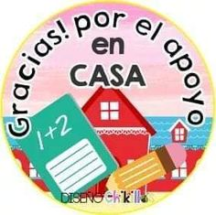

SEMANA DEL 3 AL 7 DE AGOSTO
Psicomotricidad.
Antes de comenzar deben realizar la rutina de relajación, concentración y tener una postura adecuada, junto a un vaso de agua.
Disfruta y realiza los siguientes ejercicios corporales, con la música que tú quieras.
Realiza un 8 y pasa tus dedos.
Dibuja tus manos, tus pies y tócalos al mismo tiempo.
Respira y junta tus manos 5 segundos con tus ojos cerrados.
Estira tus brazos hasta tocar el cielo.
Toca tus pies, con tus manos.
Copia la posición del perro.
Hace el sonido de una abeja y tapas tus oídos por 7 segundos.
- El cuerpo lo puedes ejercitar en cualquier lugar y con cualquier elemento, anímate a ser saludable.

Actividades Extras.

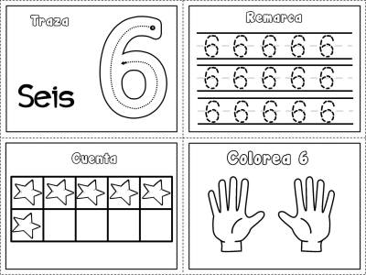

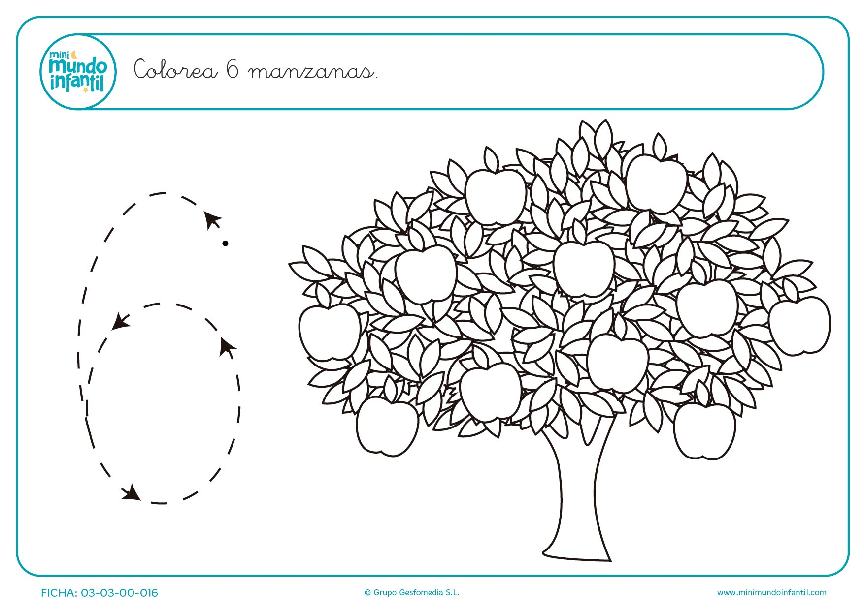
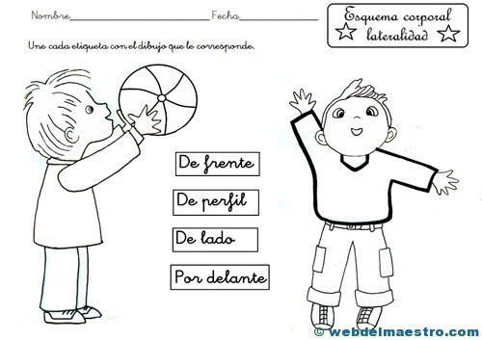

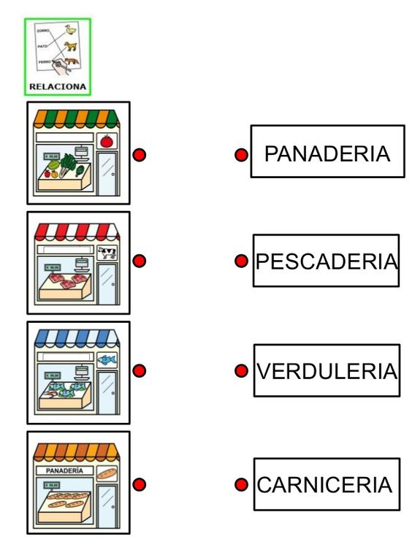

EL SEMÁFORO
1.- COMPLETA JUNTO A UN ADULTO:
a).- El semáforo tiene ________ colores.
b).-Los colores del semáforo son _________,_________ y _________.
2.- PINTA O REELENA LOS COLORES DEL SEMÁFOR DE ACUERDO AL COLOR CORRESPONDIENTE.

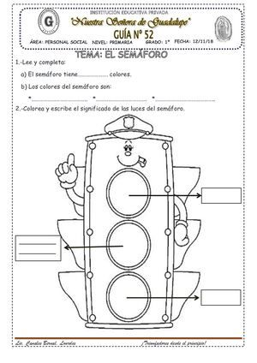

Observa y responde: ¿Cómo son las casas de la ciudad?, ¿Dónde hay más personas?, ¿Cuál es el tipo de transporte más usado en la ciudad?,¿Qué trabajos se realizan en el campo?

